Descrierea soluției – procente
Autori:
1.prof. Cheșcă Ciprian
Liceul Tehnologic “Costin Nenițescu” Buzău,
2.student Murtaza Alexandru, Universitatea București,
3.student Nițu Mihai, Universitatea București,

Varianta 1 (Prof. Cheșcă Ciprian)
Se poate demonstra ușor formula de calcul a prețului final pornind de la un preț inițial și aplicând n modificări procentuale de preț.
Această formulă este :
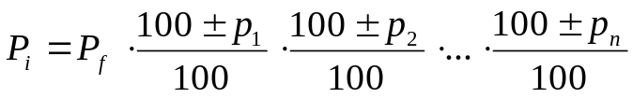
unde
P_{i} = prețul inițial, P_{f} = prețul final
P_{i ,} i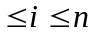 = procentele de modificare a prețului
Se utilizează + când se face o scumpire și se utilizează – când se face o ieftinire.

Dacă P_{i} = P_{f} atunci relația de mai sus se scrie astfel :
și ținând cont că toate numere din această ecuație sunt naturale, deducem că parantezele sunt divizori ai lui 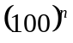 cuprinși între 1 și 200.
Deducem de aici că parantezele pot lua următoarele 19 valori:{1,2,4,5,8,10,16,20,25,32,40,50,64,80,100, 125,128,160,200}
Cu aceste observații se poate face un backtracking punând pe stivă puterile lui 2 și 5 ale fiecărui divizor de mai sus. Soluția obține punctaj minim.

Varianta 2 (student - Mihai Nițu) 60 de puncte
Putem utiliza o relație de recurență de forma solve(x,y,k,i) = numărul de moduri în care se poate descompune un număr format din x factori de 2 și y factori de 5 în k dintre numerele numai cu factori de 2 și 5, folosind numai numere dintre acestea de la poziția i mai departe. Pentru a afla solve(x,y,k,i) se va parcurge vectorul de numere de la i la sfărșit și pentru fiecare j(de la i la sfărșitul vectorului) se va adună valoarea lui solve(x – factori de 2 din v[j], y – factori de 5 din v[j], k-1, j);
Cu memorarea valorilor într-un tablou de 4 dimensiuni, complexitatea va fi (N^3) cu o constanta de 19^2.

Varianta 3 (student - Alexandru Murtaza) 100 de puncte
Se poate proceda ca la problema rucsacului pentru a scapa de un factor de 19. Adăugăm pe rând cele 19 elemente în matricea rucsac[x][y][k] = numărul de moduri în care se descompune un număr cu x factori de 2 si y factori de 5, cu k dintre cele 19 numere. Adăugarea unui element (a,b) din cele 19 (cu a factori de 2 si b factori de 5) în matrice implica actualizarea rucsac[x+a][y+b][k+1] += rucsac[x][y][k].
Complexitate: O(N^3) cu o constantă de 19

